** ZGŁOSZENIE DO ODBIORU**

** ODPADÓW WIELKOGABARYTOWYCH**

** /PROSZĘ ZAZNACZYĆ X JEŚLI ODBIÓR DOTYCZY ODPADÓW WIELOGABARYTOWYCH/**

**TEKSTYLIÓW /PROSZĘ ZAZNACZYĆ X JEŚLI ZGŁOSZENIE DOTYCZY TEKSTYLIÓW/**

|  |  |  |  |
| --- | --- | --- | --- |
| **ZGŁASZAJACY** | | | |
| Nazwisko i imię |  | | |
| Miejscowość | Ulica | Numer budynku | Numer lokalu |
| Numer telefonu | e-mail: |  | |
| 1. **ADRES NIERUCHOMOŚCI DO ODBIORU ODPADÓW WIELKOGABARYTOWYCH** | | | |
| Miejscowość | Ulica | Nr budynku | Numer lokalu |
| 1. TERMIN ODBIORU ODPADÓW WIELKOGABARYTOWYCH  Z NIERUCHOMOŚĆI ZGODNIE Z HARMONOGRAMEM ODBIORU | | | **7.04.2025 r.** |

**UWAGA:**1. Zgłoszenie dotyczące odbioru odpadów wielogabarytowych z nieruchomości należy wypełnić czytelnie oraz przesłać na adres : **Urząd Miejski w Dusznikach-Zdroju, ul. Rynek 6, 57-340 Duszniki-Zdrój,   
Telefon: (74) 869 76 60 wew. 80, lub drogą mailową na adres:** duszniki@duszniki.pl   
**Zgłoszenie należy złożyć w terminie do 7 dni przed datą mobilnej zbiórki odpadów, określoną   
w harmonogramie odbioru odpadów tj. do dnia 31.03.2025r.**

**Zgłoszenia, które wpłyną po upływie określonego powyżej terminu nie zostaną zrealizowane.**2. Odbiorowi nie podlegają odpady powstałe w ramach prowadzonej działalności gospodarczej (np. meble   
z pensjonatów, drukarki ,monitory komputerowe, świetlówki itp.) oraz rolniczej (np. opony od maszyn rolniczych, opakowania po środkach ochrony roślin, folie rolnicze itp.), odpady pochodzące z demontażu pojazdów, gruz, styropian budowlany, papa, azbest oraz odpady remontowo budowlane powstałe w wyniku prac wykonywanych przez wykonawców robót budowlanych.

**INFORMACJI UDZIELA REFERAT KOMUNALNY I OCHRONY ŚRODOWISKA TELEFON: 74 869 76 80**

Formularz w wersji elektronicznej dostępny na stronie: [www.duszniki.pl](http://www.duszniki.pl)  
Informacja dotycząca przetwarzania danych osobowych: Informujemy, iż Urząd Miejski w Dusznikach-Zdroju przetwarza Państwa dane osobowe w oparciu o przepisy rozporządzenia Parlamentu Europejskiego i Rady (UE) 2016/679 z 27.04.2016 r. w sprawie ochrony osób fizycznych w związku z przetwarzaniem danych osobowych i w sprawie swobodnego przepływu takich danych oraz uchylenia dyrektywy 95/46/WE (ogólne rozporządzenie o ochronie danych) (Dz. Urz. UE. L. z 2016 r. Nr 119, str. 1) - dalej „RODO”. Informacje o szczegółach przetwarzaniu, celu, zakresie a także Państwa uprawnieniach znajdują się w klauzulach informacyjnych zamieszczonych na stronie BIP/Menu przedmiotowe/Ochrona danych osobowych RODO.

………………………………………………… ………………………………………..

Miejscowość , data Czytelny podpis

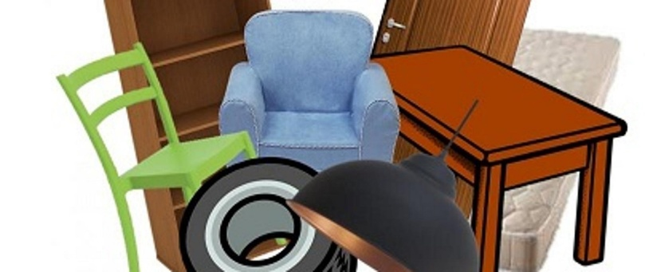

**ODBIÓR WIELKOGABARYTÓW I TEKSTYLIÓW**

**Gabaryty należy wystawić przed zgłoszoną do odbioru gabarytów nieruchomość zamieszkałą nie wcześniej niż 1 dzień przed ich planowanym odbiorem w sposób nieutrudniający ruchu drogowego.**

**ODBIERAMY:**

**MEBLE, KANAPY, TAPCZANY, STOŁY, KRZESŁA, FOTELE, DYWANY, MATERACE, ZABAWKI, MEBLE OGRODOWE, SPRZĘT AGD, RTV, TEKSTYLIA**

**NIE WYSTAWIAMY:**

**- ODPADY NIEBEZPIECZNE (FARBY, CHEMIKALIA, LAKIERY, AKUMULATORY, LEKI),  
- ODPADY BUDOWLANE (GRUZ, STYROPIAN, ARMATURA SANITARNA),   
- CZĘŚCI SAMOCHODOWE, OPONY**

W przypadku nieodebrania odpadów przez podmiot odbierający (z uwagi na ich odmienny charakter), właściciel nieruchomości zobowiązany jest uprzątnąć pozostawione odpady   
i samodzielnie dostarczyć je do Gminnego Punktu Selektywnego Zbierania Odpadów Komunalnych (PSZOK) ul. Juliusza Słowackiego 32A (wjazd od ulicy Dworcowej),   
który jest czynny od wtorku do piątku w godz. 8:00 -14:00, i w soboty w godz. 9:00 -14:00.

Punkt przyjęć zużytego sprzętu elektrycznego i elektronicznego świadczy usługi we wtorki   
i czwartki w godz. 8:00 -14:00

**ODBIÓR TYLKO   
NA ZGŁOSZENIE**